

Федеральное агентство морского и речного транспорта

Федеральное государственное бюджетное образовательное учреждение высшего образования

«Государственный университет морского и речного флота имени адмирала С.О. Макарова»

Институт водного транспорта

Кафедра вычислительных систем и информатики

**Курсовая работа**

по дисциплине «Технологии программирования»

Тема: «Объектно-ориентированный подход к программированию и технология .NET /ADO.NET(С++ или C#)»

Вариант №29

«Сбор сведений о писателях и их литературных произведениях»

|  |  |
| --- | --- |
|  | **Выполнил**: студент гр. ИС-23  Подгорный Н.И.  **Руководитель**: доц. каф. ВСИ  к.г.н. Балса Алдрин Раульевич |
|  |  |

Санкт-Петербург

2022

**СОДЕРЖАНИЕ**

**ВВЕДЕНИЕ** 2

1. МОДЕЛИ И СПЕЦИФИКАЦИИ ПРОГРАММНОГО ОБЕСПЕЧЕНИЯ 4

1.1 Основные понятия ООП 4

1.2 Платформа .NET 5

1.2.1. Структура .NET 7

1.2.2. Технология .NET 10

1.3 Связь языка C# и .NET 11

1.4 Создание Windows-приложений 12

**2. РЕАЛИЗАЦИЯ ПРОЕКТА** 12

2.1. Постановка задачи 13

2.2. Проектный план до реализации 13

2.3. Руководство программиста 14

2.4. Руководство пользователя 25

2.5. Проектный план после реализации 29

**ЗАКЛЮЧЕНИЕ** 31

**СПИСОК ИСПОЛЬЗУЕМЫХ ИСТОЧНИКОВ** 32

**ВВЕДЕНИЕ**

Приложения в век информационных технологий стали незаменимыми спутниками человека. Их используют все, у кого есть техника, будь то переносная или стационарная. На данный момент приложения можно скачивать уже не только на смартфон и компьютер, но и на часы, и прочие виды гаджетов.   
 Приложения бывают разные: предустановленные и скачиваемые. Первые разработчики по умолчанию устанавливают в заводскую комплектацию устройства. Второй тип приложений же надо устанавливать вручную через специализированные магазины приложений.  
 Но зачем нужны приложения? Приложения созданы для того, чтобы предоставлять их пользователем дополнительные возможности. С помощью них можно просматривать, сохранять и воспроизводить информацию, взятую из интернета, делать заметки, общаться с другими пользователями, производить подсчеты и многое другое.   
 Приложения становятся все более востребованными в связи с ростом объёма информации в интернете. Пользователи хотят упрощенного взаимодействия с ней, как следствие появляется спрос, который нужно снижать предложением. Потому разработка приложений является неоспоримо важной составляющей деятельности любой крупной и не очень IT компании.  
 Целью курсовой работы является создание прототипа приложения «Сбор сведений о писателях и их литературных произведениях» с возможностью хранения информации в базе данных устройства.

Задачами курсовой работы являются:

* + 1. Применить объектно-ориентированный подход к программированию;
    2. Изучить технологию .NET /ADO.NET;
    3. Разработать проектный план;
    4. Создать Windows-приложение «Сбор сведений о писателях и их литературных произведениях» на основе Visual C#.

Для создания проекта были использованы следующие концепции программирования: объектно-ориентированное программирование (ООП) и специализированный средства разработки программного обеспечения.

При разработке большинства программных проектов приоритетным стал объектно-ориентированный подход. Технология объектно-ориентированного программирования (ООП) - это дальнейшее развитие идей структурного и процедурного (модульного) программирования. Ее представляли в виде программных структур, прячущих в себя различные детали и тонкости реализации.

Применение визуальных объектно-ориентированных средств разработки позволило резко сократить время разработки благодаря использованию стандартных объектов API, ранее разработанных объектов и пр.

В качестве технологий для разработки прототипа приложения была выбрана платформа .NET (dotNet, произносят как «Дот-Нет») и языков программирования для неё - C# (C sharp, говорят «си шарп»), .NET и пр. В дальнейшем будут даны точные определения всех рассмотренных терминов.  
 Данная курсовая работа состоит из 3 глав. В первой главе рассмотрена объектно-ориентированный подход к программированию, технология .NET и её объекты, особенности разработки приложений .NET и C#. Во второй главе руководства пользователей и описание работы программы. В третьей главе разрабатываем приложения с помощью перечисленных технологий по поставленным нам задачам.

1. **МОДЕЛИ И СПЕЦИФИКАЦИИ ПРОГРАММНОГО ОБЕСПЕЧЕНИЯ**

**1.1. Основные понятия ООП**

Основными понятиями ООП являются объекты и классы. Класс – это модель определенной физической системы, реального процесса или объекта реального мира. Класс является типом данных, определяемым пользователем. В классе задаются свойства и поведение какого-нибудь объекта в виде данных и функций (методов) для их обрабатывания [1].  
 Подобная технология подразумевает отказ от функций и процедур. В ООП программа представляется в виде совокупности объектов, обладающих аналогичными качествами и комплексом действий, которые возможно с ними производить.  
 Объект – это экземпляр соответствующего класса. Функции объекта, именуемые методами или функциями-членами, обычно специализированы для доступа к данным объекта. Доступ к данным исполняется с помощью вызова соответственного метода, который осуществляет чтение и возвращает спрашиваемое значение. Это говорит о том, что данные скрыты от внешнего воздействия и защищены от случайного изменения.  
 Отдельные объекты, что можно изменять без влияния на остальные части программы, упрощают вдобавок и внесение в программу изменений без опасности испортить их.  
 ООП характеризует 4 ключевых принципа:  
1) Абстракция – это процесс определения имеющийся характеристик определенной сущности, отличающих ее от другой сущности и значимых в рамках определенной задачи. Классы и объекты являются абстракциями.  
2) Инкапсуляция (encapsulation) – это скрытие элементов реализации, несуществующей с точки зрения рассматриваемой абстракции. Инкапсуляция имеет своё происхождение от деления модулей в некотором языке программирования на две части (на интерфейс и реализацию). Интерфейсная секция модуля описывает все объявления функций и процедур о возможных типах данных за границами самого модуля. Подобные функции и процедуры являются методом оказания услуг наружным клиентам. В другой секции модуль реализации включает программный код, который определяет конкретные способы реализации функций и процедур, объявленных в интерфейсной части.  
3) Наследование – это принцип на основе познаний преимущественно общей категории, который разрешен к применению для более приватной категории.  
4) Полиморфизм – это возможность объектов с подобной спецификацией обладать разной реализацией.  
Таким образом, ООП сильно упрощает ход организации и создания структуры программы.

# 

# **1.2. Платформа .NET**

Платформа .NET - это совокупность программных средств, обеспечивающих разработку приложений на базе промежуточного кода и их выполнение в специализированной операционной среде . NET Framework. .NET возник как инициативный проект фирмы Microsoft, охватывающий комплекс технологий, программных средств, стандартов и средств разработки, сосредоточенный на обеспечении создания единого информационного пространства в Интернете и соединяющий или согласующий между собой современную вычислительную технику и программное обеспечение [2]. Язык C# и платформа .NET впервой были презентованы в 2002 году и предназначались для обеспеченья более мощной, гибкой и простой модели программирования по сравнению с предыдущей моделью программирования COM. Платформа .NET предоставляет следующий список ключевых средств:

1. Возможность взаимодействия с существующим кодом

Эта возможность является очень хороша, поскольку дозволяет сочетать существующие бинарные единицы СОМ (т. обеспечивать их взаимодействие) с более свежими бинарными единицами .NET и наоборот. С выходом версии .NET 4.0 эта возможность стала выглядеть еще проще, вследствие добавлению ключевого слова dynamic.

1. Поддержка множества языков программирования

Приложения .NET возможно создавать с через практически любой язык программирования (C#, VisualBasic. S# и т.п Причем в . NET код, написанный на любом языке компилируется в код на промежуточном языке (IntermediateLanguage - IL) Общий исполняющий механизм, делимый всеми поддерживающими .NET языками).

1. Языковая интеграция

В .NET поддерживается межъязыковое наследование, межъязыковая обработка исключений и межъязыковая отладка. При этом . NET применяет общий исполняющий механизм, генеральным аспектом которого является неплохо определенный комплект типов, который способен определять каждый, поддерживающий .NET язык.

1. Обширный набор базисных классов

Данная библиотека дает более тысячи первоначально назначенных типов, кои дозволяют создавать библиотеки кода, несложные оконечные приложения, графические настольные приложения и веб-сайты уровня предприятия.

1. Упрощенная модель развертывания

Так же, в .NET был всецело переделан метод деления кода промеж приложений за счет добавления понятия сборки (assembly - англ.) заместо классических библиотек DLL. Сборки обладают формальными средствами для управления версиями и допускают одновременное существование рядом нескольких различных версий сборок. Набор частей .NET, известный под общим именем ADO.NET, дозволяет обретать лучший доступ к реляционным базам данных и многим другим источникам данных.

Вдобавок предлагаются компоненты, позволяющие получать доступ к файловой системе и каталогам. В частности, в .NET встроена поддержка XML, дозволяющая управлять данными, импортируемыми и экспортируемыми на платформы, отличные от Windows.

**1.2.1. Структура .NET**

Платформа .NET располагает тремя прикладными направлениями: первое ориентировано на пользователей и разработчиков технических и программных средств, другое - на разработчиков-профессионалов информационных технологий и третье - на бизнесменов.  
Структура платформы .NET складывается из нескольких частей (Рис.1.1)  
1) ОС;  
2) Платформа разработки и исполнения приложений;  
3) Сетевые сервисы и серверные продукты;  
4) Средства разработки приложений.

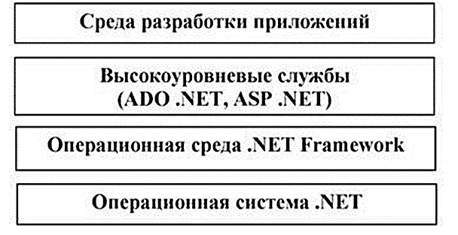

Рис. 1.1. Структура .NET

**1.2.2. Технология .NET**

Первоначально программист избирает программную среду разработки, программу-компилятор коей обеспечивает создание переходного кода на языке MSIL. При помощи инструментов Microsoft разработчик может работать с языками С#, C , Visual Basic.  
 Итак, исполнитель выбрал набор инструментов-сред разработки, создал некое приложение и откомпилировал его. В результате компиляции создается код приложения на промежуточном коде MSIL, который не интерпретируется в машинные команды. Следовательно, приложение .NET становится самостоятельным от конкретных реализаций операционной системы и аппаратной платформы.  
 Готовое приложение .NET складывается из сборок. Сборка — это один или несколько файлов, в которых помимо собственно кода MSIL приложения вдобавок интегрированы метаданные — разнообразная служебная информация о самом приложении. Как результат-отпадает потребность в регистрации приложения в системном реестре, подобно приложениям СОМ, как-никак вся необходимая информация доступна вместе с приложением. Здесь же, к примеру, возможно добавить сведения о версии приложения и т.п.  
 Готовая программа должна воспроизводиться на компьютере, если на нем поставлена операционная среда .NET Framework. Код приложения взаимодействует только с операционной средой, абстрагируясь от уровня операционной системы. Все упоминаемые в дальнейшем инструменты и механизмы представляются ее составными частями [5].  
 При открытии разработанного на платформе .NET приложения запускается среда выполнения приложения Common Language Runtime (или сокращенно CLR), что при помощи загрузчика загружает сборки приложения и обеспечивает его выполнение. Но для сего нужно перевести код MSIL в машинные команды процессора. (Рис. 1.2).

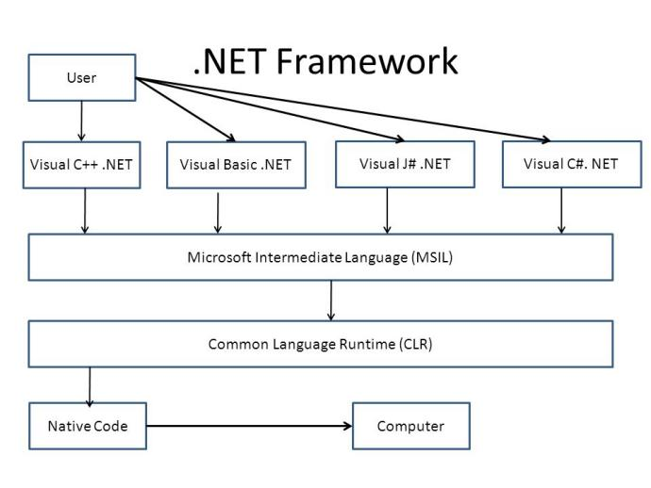

Рис. 1.2. Технология .NET

Абсолютные превосходства подобного подхода — абстракция кода приложения от реализации функций операционной системы и право реализовать "интеллектуальное выполнение" кода, распоряжаясь интерпретируемым кодом. Создатели .NET постарались решить проблему действенности интерпретируемого кода. Для этого в составе .NET Framework присутствует JustInTime (JIT) компилятор, кой проделывает переделку кода MSIL в машинные указания по мере вызова подпрограмм. Как только в коде видится вызов подпрограммы, загрузчик CLR находит и загружает нужный фрагмент кода в компилятор JIT. В результате излишний в данный момент участок кода приложения возможно будет вообще не откомпилирован. Откомпилированный в ходе одного сеанса исполнения приложения код можно использовать многократно, CLR побеспокоится о том, для сохранения его на протяжении сеанса воспроизведения приложения. Помимо этого, CLR может хранить однажды откомпилированный код подпрограмм на жёстком диске и вызывать его при последующих обращениях к приложению. На выходе компилятора образовывается так называемый управляемый код, кой дальше выполняется в среде CLR. Такой код называется управляемым, т. к. он содержит метаданные, дозволяющие CLR, помимо явной функции управлением компиляцией, исполнять и многие другие операции, к коим причисляются контроль безопасности, проверка прав, контроль версий, сборка мусора и т.д.

.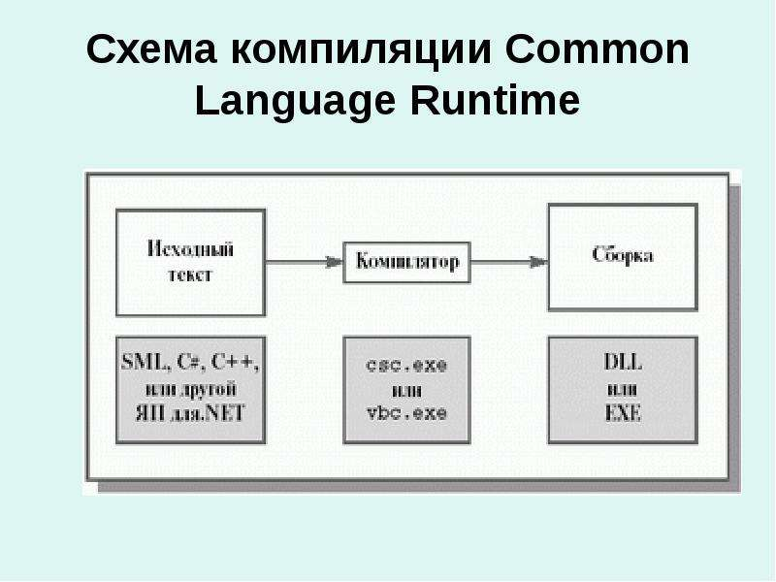

Рис. 1.3. Схема компиляции CLR

Таким образом, можно сделать вывод о том, что разработка приложений .NET выполняется в специализированных средах, а выполнение подразумевает использование операционной среды .NET Framework.

# **1.3. Связь языка C# и .NET**

C# создавался как язык компонентного программирования, и в этом одно из главных достоинств языка, сориентированное на право вторичного применения разработанных ранее компонентов. Из других справедливых факторов заметим следующие. C# формировался синхронно с каркасом Framework .Net и в полной мере предусматривает весь его потенциал - как FCL, так и CLR. Он является всецело объектно-ориентированным языком, где аж типы, интегрированные в язык, изображены классами. Язык C# и связанную с ним среду .NET Framework впору вне всякого приукрашивания называть самой значительной из предлагаемых в настоящее время технологий для разработчиков. Среда .NET является такой средой, какая была создана дабы в ней возможно было разрабатывать почти любое приложение для запуска в Windows, а C# является языком программирования, кой был специально создан для использования в .NET Framework. Например, с использованием C# и .NET Framework становится возможным создавать динамические веб-страницы, приложения Windows Presentation Foundation, веб-службы XML, составляющие для распределенных приложений, составляющие для доступа к базам данных, классические настольные приложения Windows и даже клиентские приложения нового интеллектуального типа, располагающие возможностями для работы в оперативном и автономном режимах.

# **1.4. Создание Windows-приложений**

Для создания графических интерфейсов используя платформы .NET используются различные технологии - WinForms, WPF, приложения для магазина Windows Store. Впрочем наиболее легкой и комфортной платформой до сих пор остается WinForms или формы. Класс Form – по файту это контейнер, в кой вмещаются остальные элементы приложения, определяющие далее всю функциональность и работоспособность созданного приложения [4]. При создании нового приложения появляется пустая форма, представляющая собой окно дизайнера форм. Конструктор дозволяет работать с формой: помещать компоненты в форму, удалять и выделять компоненты, перетаскивать их с одного места на другое, редактировать характеристики формы, обрабатывать ее события и методы. Конструктор дает программисту различные возможности для работы с функциональностью и пользовательским интерфейсом приложения.

1. **РЕАЛИЗАЦИЯ ПРОЕКТА  
     
   2.1. Постановка задачи**

Разработать приложение, позволяющее собирать и накапливать сведения о писателях и их литературных произведениях. Структура приложения обязательно должна включать следующие классы, созданные студентом: писатель (автор), произведение, жанр, страна (где проживал автор), язык (на котором написано или было переведено произведение), издание произведения (тираж), издательство и др. Примерный вид главного окна, из которого будет возможно манипулировать записями показан на рис. 2.1.

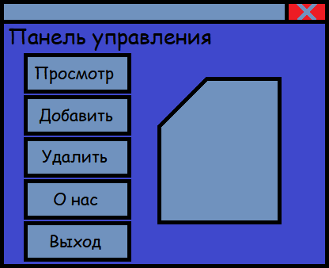

Рис. 2.1. Внешний вид панели учета и управления

Система учёта хранит определённое ограниченностью памяти количество записей. Панель управления осуществляет доступ к любой записи об авторе напрямую из базы данных MySql. У пользователя есть возможность просматривать уже созданные записи, создавать новые или удалять старые. Исполнителем должна быть разработана схема базы данных для хранения данных со сведениями о писателях и их литературных произведениях. Интерфейс с пользователем осуществляется при помощи экранного меню. При помощи кнопки «Вход» осуществляется вход в аккаунт, для доступа к панели управления. С помощью кнопок «Просмотр», «Добавить» и «Удалить» есть возможность манипуляции записями об авторах напрямую через программу. Также есть кнопки «Раскрыть всё» и «Скрыть всё» для удобного просмотра созданных записей. После добавления нового авторов появляется соответствующие окна, уведомляющие об успешности операции. Также, подобное окно появляется и при выполнении операции удаления автора из базы данных. Возможен просмотр сохраненных данных с целью их сбора благодаря кнопке «Просмотр». При нажатии на нее откроется отдельное окно просмотра. В нем в виде дерева узлов удобно представлены все накопленные сведения. При нажатии на кнопку «Удалить» открывается окно с соответствующим режимом. В нем можно удалять записи об авторах, зная их ID - уникальный идентификатор [7].

# **2.2. Проектный план до реализации**

Проектный план до реализации состоит из функциональных требований к разработке приложения, оценки сложности реализации и статуса их выполнения (рис. 2.2).

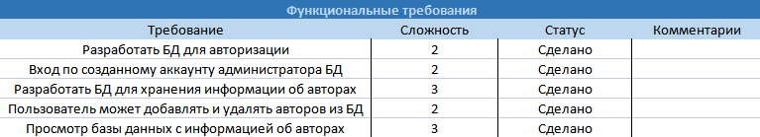

Рис. 2.2. Функциональные требования

Далее был разработан проектный план работы, распределены обязанности, назначены сроки выполнения работы и оценены риски, связанные с эксплуатацией приложения (Рис. 2.3).

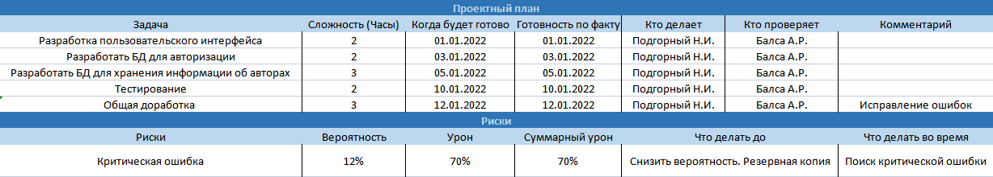

Рис. 2.3. Проектный план

**2.3. Руководство программиста**

Данная программа разработана на технологии C# WinForms, входящая в .NetFramework.

У нас есть форма авторизации Auth, содержащая поля для ввода данных, после проверки которых гарантируется доступ к панели управления и открытие других форм.

Auth() - конструктор класса. Вызывает метод прорисовывающий объекты в форме а также отслеживает выполнение события возникающее при возвращении в форму после авторизации (рис 2.4).

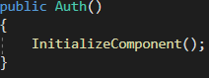

Рис. 2.4. Конструктор класса

На главной форме расположено два объекта Textbox, которые требуют ввода корректного логина и пароля. Все данные аккаунтов хранятся в базе данных account. Также присутствует две кнопки «Выход» - закрывающая программу окончательно и «Вход» - запрашивающая информацию из базы данных для авторизации пользователя. Внешний вид окна предоставлен на рисунке 2.5.

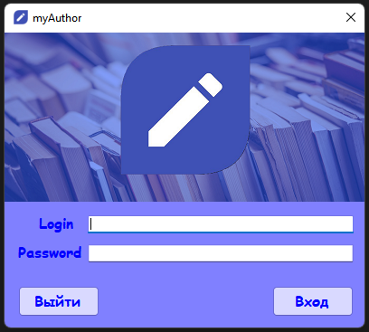

Рис. 2.5. Окно авторизации

Процедуры запроса данных из базы данных для авторизации пользователя (Рис. 2.6) и выхода из приложения (Рис. 2.7).

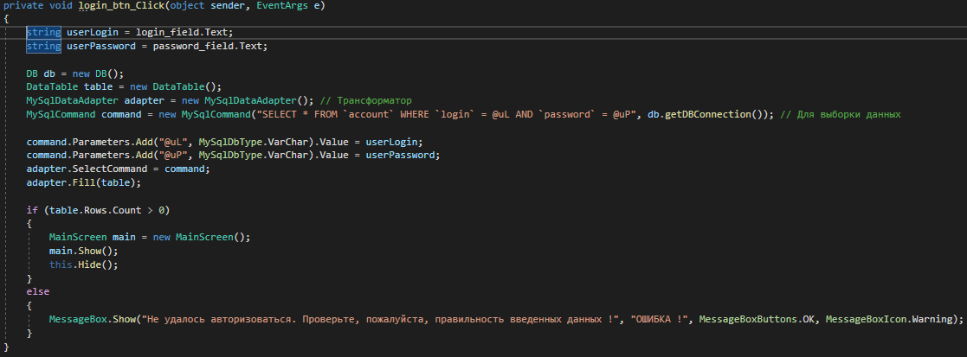

Рис. 2.6. Логика нажатия на кнопку «Вход»

Нажатие на кнопку «Вход» помимо сбора информации из базы данных и последующей её обработки также запускает окно Панель Управления (Рис. 2.8).

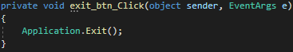

Рис. 2.7. Логика нажатия на кнопку «Выход»

Правильное закрытие программы возможно благодаря этому фрагменту кода.

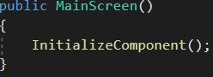

Рис. 2.8. Инициализация окна MainScreen

После отрисовки окна Панели управления на экране можно заметить четыре новых кнопки: «Просмотр», «Добавить», «Удалить» и «Выход». Также вставлен логотип программы в левой части окна. Внешний вид окна Панель управления можно созерцать на рисунке 2.9.

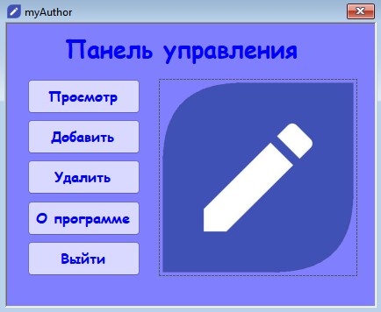

Рис. 2.9. Внешний вид MainScreen

Переходим к описанию окон, выполняющих ключевые функции разработанного приложения. Первой на очереди становится кнопка «Просмотр». Код перехода в окно Просмотра БД (или же окно lookAuthors) и инициализации этого же окна показан на рисунках 2.10 и 2.11 соответственно.

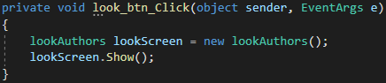

Рис. 2.10. Переход в окно lookAuthors

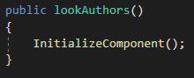

Рис. 2.11. Инициализация окна lookAuthors

Отметим,что после открытия окна Просмотр, панель управления не скрывается. Что это означает? Это позволяет открывать сразу несколько окон для большего удобства. После инициализации окна lookAuthors пользователю будет доступен просмотр БД (Рис. 2.12).

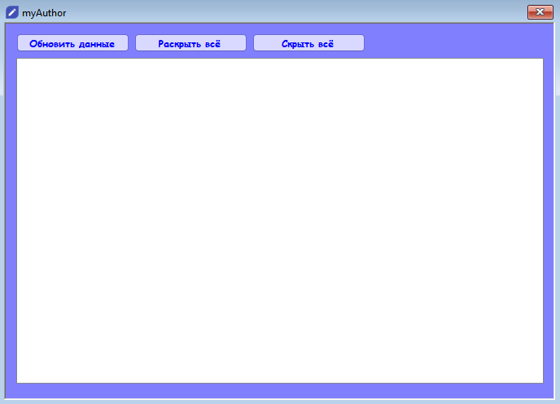

Рис. 2.12. Внешний вид lookAuthors

Сразу после отображения этого окна специализированный под это фрагмент кода подгружает из базы данных всех, содержащихся там «авторов» (Рис. 2.13).

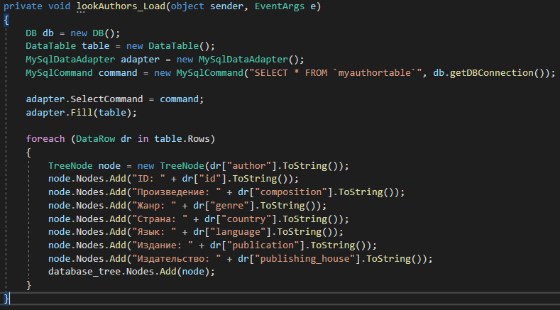

Рис. 2.13. Подгрузка данных об авторах из БД в TreeView [6]

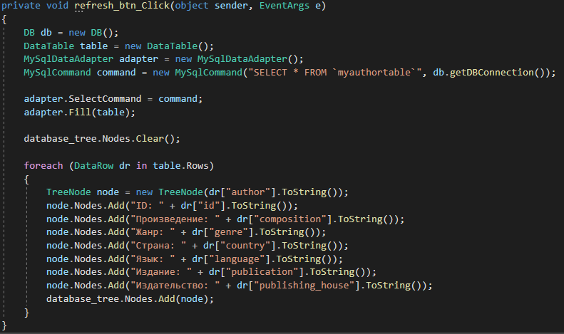

Рис. 2.14. Обновление данных об авторах из БД в TreeView

На окне «Просмотр» располагается объект TreeView с ID database_tree, куда данные и подгружаются. Также есть три кнопки: «Обновить данные», «Раскрыть все» и «Скрыть все». Они способствуют упрощённому просмотру записей, взятых из БД и представляют собой вызов простейших манипуляций объекта класса TreeView. Вот, например, функция кнопки «Обновить данные» (Рис. 2.14).

А вот так выглядят функции Раскрытия (Рис. 2.15) и Скрытия (Рис. 2.16) всех записей из БД.

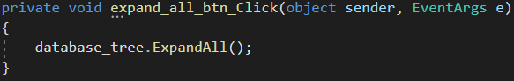

Рис. 2.15. Раскрытие всех записей в TreeView database_tree

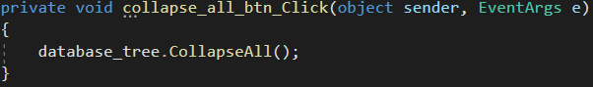

Рис. 2.16. Скрытие всех записей в TreeView database_tree

На этом описание опции просмотра записей, взятых из БД завершено. Открытое окно можно закрывать и возвращаться к Панели управления (Рис. 2.9). Следующая кнопка на очереди - «Добавить». Она предоставляет возможность добавления новых записей в БД. Код кнопки перехода в окно «Добавить» и его инициализации показан на рисунках 2.17 и 2.18.

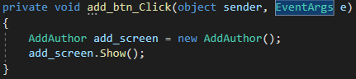

Рис. 2.17 .Переход в окно AddAuthor

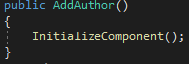

Рис. 2.18. Переход в окно AddAuthor

После инициализации окна и его отображения пользователю показывается следующее (Рис 2.19).

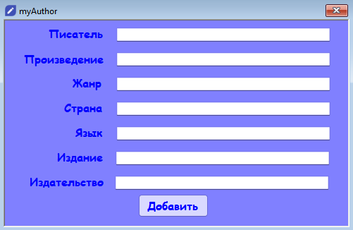

Рис. 2.18. Окно AddAuthor

После введения требуемых данных и нажатия на кнопку «Добавить» переходит к исполнению код, показанный на рисунке 2.20.

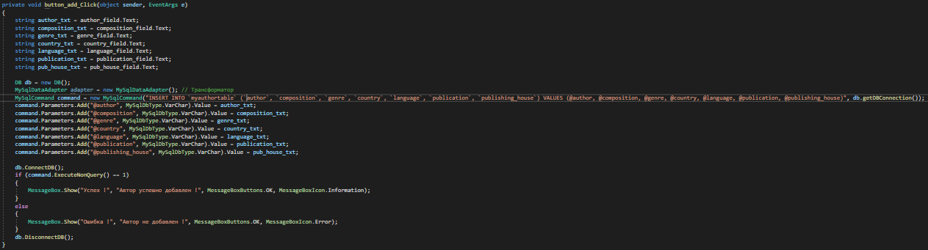

Рис. 2.20. Отправление записи об авторе

Как только все требуемые данные были отправлены,их возможно просмотреть на окне «Просмотр» (Рис. 2.12). Если все, что требовалось, было добавлено верно - окна можно закрыть.

Перейдем к рассмотрению кнопки «Удалить» на Панели управления. Она запускает инициализацию окна DeleteAuthorl и открывает его (Рис. 2.21 и Рис. 2.22).



Рис. 2.21. Инициализация окна DeleteAuthor

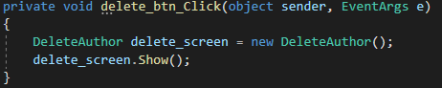

Рис. 2.22. Открытие окна DeleteAuthor

Как только процесс инициализации завершится, отображается окно DeleteAuthor (Рис. 2.23).

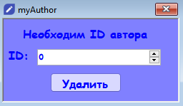

Рис. 2.23. Окно DeleteAuthor

Переходим к функциональным особенностям. Чтобы удалить запись об авторе из базы данных, необходимо знать уникальный идентификатор (ID) этой записи. Сам код кнопки «Удалить» выглядит следующим образом (Рис. 2.24).

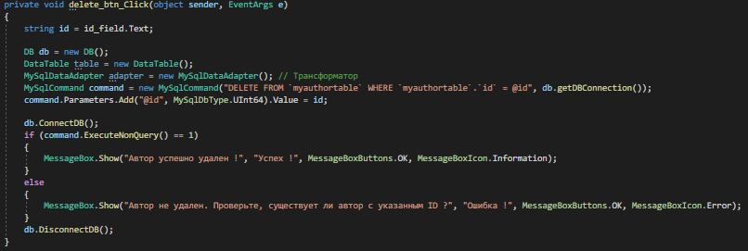

Рис. 2.24. Код кнопки «Удалить»

Когда все желаемые манипуляции произведены, окно можно закрывать.

Следующее окно к рассмотрению - «О программе». Открыть его можно через Панель управления (Рис. 2.9). Запускается одинарным кликом по кнопке с соответствующей надписью. При нажатии на неё вызывается метод инициализации окна About и его вызов (Рис. 2.25 и Рис. 2.26).

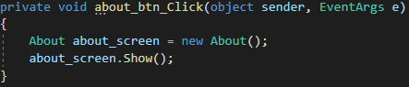

Рис. 2.25. Отображение окна About

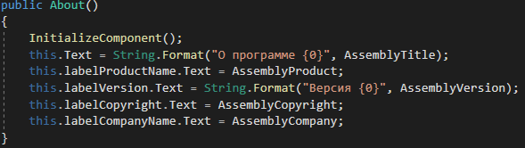

Рис. 2.26. Инициализация окна About

Когда окно инициализировалось, оно отображается пользователю (Рис. 2.27).

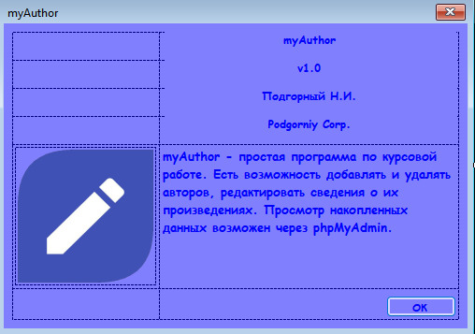

Рис. 2.27. Окно About

На этом окне собрана основная информация о разработчиках, название продукта, краткое описание и его версия. Для отображения технологии, на которой основывается приложение следует дважды нажать на иконку приложения в этом окне (Результат на Рис. 2.28). В случае необходимости выйти из данного окна - можно нажать на кнопку «ОК».

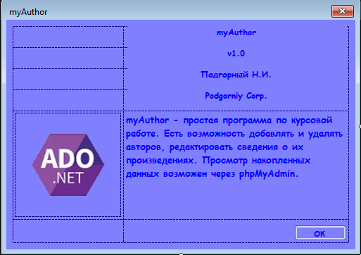

Рис. 2.28. Технология, использованная в myAuthor

Последняя опция, доступная через панель управления - «Выход». При нажатии на эту кнопку приложение полностью закрывается. Код показан на рисунке 2.29.

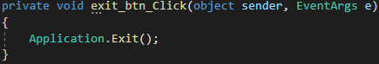

Рис. 2.29. Выход из приложения через Панель управления

**2.4. Руководство пользователя**

Данное руководство служит пользователю инструкцией по использованию приложения.

При запуске программы появляется главное окно программы (рис. 2.30)



Рис. 2.30. Главное окно программы

Чтобы получить доступ к панели администрирования необходимо ввести логин и пароль, заданный ранее в базе данных. После успешной авторизации пользователю открывается доступ к панели управления (рис. 2.31).



Рис. 2.31. Панель управления

В этом окне в полной мере раскрывается управление записями об авторах, содержащихся в базе данных.

При нажатии на кнопку «Просмотр» открывается окно (рис. 2.32) просмотра всех записей, хранящихся в базе данных приложения. Стоит отметить, что панель управления при этом не закрывается, что позволяет дополнительно открыть другие органы управления БД.



Рис. 2.32. Окно просмотра записей об авторах

Используя кнопку «Обновить данные» можно получать актуальные записи, в случае сомнений их актуальности.

С помощью панели управления также есть возможность добавлять новые записи используя кнопку «Добавить». Откроется окно (рис. 2.33) с 7ю полями - характеристиками автора. Заполнять все поля обязательно.



Рис. 2.33. Окно просмотра записей об авторах

После нажатия кнопки «Добавить» заполненные поля отправляются в базу данных и впоследствии могут быть обнаружены в окне «Просмотр».

С помощью панели управления также можно удалять накопленные данные об авторах. Достаточно перейти с помощью кнопки «Удалить» в специально предназначенное для этого окно (рис. 2.34).



Рис. 2.34. Окно удаления записей об авторах

Для удаления записи необходимо знать её уникальный идентификатор (который далее будем называть ID). Просмотреть ID записи об авторе можно с помощью окна «Просмотр» на панели управления.

Что немаловажно – составлено окно «О программе» (рис. 2.35), которое можно открыть всё с того же окна «Панель управления».



Рис. 2.35. Окно «О программе»

В этом окне можно просмотреть информацию о разработчиках, краткое описание проекта и его версию. Двухкратным нажатием на значок приложения можно увидеть технологию, которая была применена в ходе составления программы.

# **2.5. Проектный план после реализации**

В ходе работы были распределены ресурсы для удобства реализации интерфейса приложения (рис. 2.36).

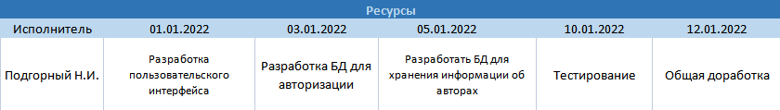

Рис. 2.36. Ресурсы

Разработанное приложение было протестировано в соответствие с заявленными требованиями, были исследованы различные сценарии работы приложения (рис. 2.37).

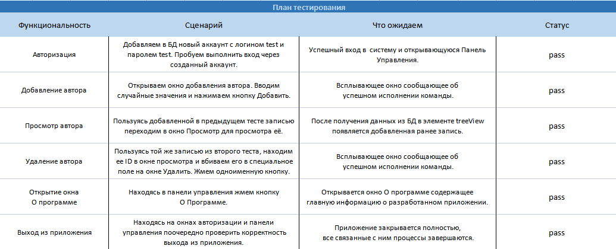

Рис. 2.37. План тестирования

## **ЗАКЛЮЧЕНИЕ**

В результате курсовой работы был разработан интерфейс приложения и реализована база данных для хранения записей об авторах и их произведениях в памяти базы данных.

Были решены следующие задачи, поставленные для достижения цели:

1. Рассмотрен объектно-ориентированный подход к программированию;
2. Изучена технология .NET /ADO.NET;
3. Разработан проектный план;
4. Создано Windows-приложение «Сбор сведений о писателях и их литературных произведениях» на основе Visual C#;

В дальнейшем рассматривается возможность хранения данных на удалённом сервере, а также добавления дополнительных функций меню в виде редактирования уже существующих записей об авторах.

## **СПИСОК ИСПОЛЬЗОВАННЫХ ИСТОЧНИКОВ**

1. Давыдов В.Г. Технология Программирования С++ / В.Г. Давыдов. – СПб.: БХВ-Петербург, 2005. – 672 с.: ил.
2. Евсеева О.Н. Основы языка C# 2005 : учеб. / О.Н. Евсеева, А.Б. Шамшев. – Ульяновск :УлГТУ, 2008. – 132 с.
3. Лафоре Р. Объектно-ориентированное программированиев С++ / Р. Лафоре. – 4-е изд. –СПб.: Питер, 2004 – 922 с.
4. Пахомов Б.И. С/С++ и MSVisualC++ 2010 для начинающих / Б.И. Пахомов. – СПб.: БХВ-Петербург, 2011. – 736 с.: ил. + дистрибутив (на DVD).
5. Троелсен Э. Язык программирования C# 6.0 и платформа .NET 4.6. / Э. Троелсен, Ф. Джеликс ; пер. с англ. Ю.Н. Артеменко. – 7-е изд. – Москва [и др.]: Вильямс, 2017. - 1438 с.
6. [Джеймс Р. Грофф, Пол Н. Вайнберг, Эндрю Дж. Оппель](https://spisok-literaturi.ru/author/dzheyms-r-groff-pol-n-vaynberg-endryu-dzh-oppel.html" \o "Kниги автора ) SQL. Полное руководство / Вильямс -3-е изд. 2014. – 960 с.
7. Мартин Грабер, Понимание SQL / пер. С анг. В.Н. Лебедев – 1-ое изд. – Булычев В.Н. 1993. – 291 с.